Новогодний утренник

**«Дед Мороз и всё, всё, всё»**

**Дата проведения:** 21.12.16 – 23.12.16

**Ответственная:** Снитко Анастасия Александровна,

музыкальный руководитель

**Цель:** Создать праздничное настроение у детей. Закрепить знание сказки

"Морозко".

**Задачи:**

1. Развивать творческие способности;
2. Систематизировать знания детей о сказке "Морозко";
3. Создать праздничное настроение и волшебную атмосферу.

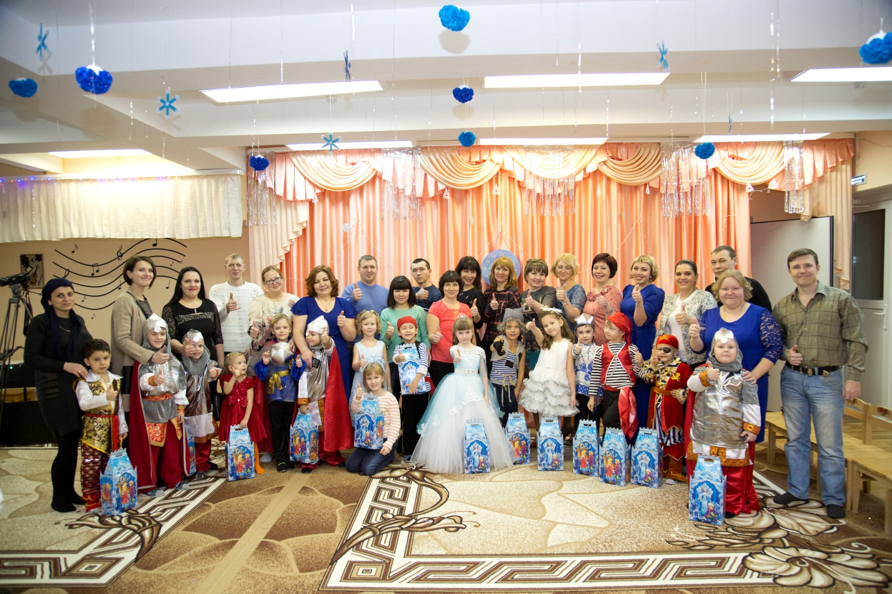

**Ведущий**: Здравствуйте, уважаемые гости! Новый год уже на пороге. Пусть будет он добрым, мирным и счастливым для всех людей. Здоровья вам, радости и весёлого праздничного настроения!!!

***Дети забегают в зал под музыку.***

***ФАБРИКА ЗВЁЗД «С НОВЫМ ГОДОМ!»***

**Ведущий:** Всё готово, дети в сборе, ёлка в праздничном уборе.  
 Так чего же дальше ждать? Не пора ли начинать?

**Ребёнок:** В тесноте, да не в обиде, так в народе говорят.  
 Очень рады, что пришли вы к нам на ёлку в детский сад.

**Ребёнок:** Все сюда скорей бегите, торопитесь все на бал,  
 Если видеть вы хотите новогодний карнавал.

**Ребёнок:** Зима укроет белым снегом дома, деревья и кусты.  
 А там приходит праздник следом, об этом знаем я и ты.

**Ребёнок:** Зовётся праздник Новым годом, его чудесней в мире нет,  
 Он с детства всем нам очень дорог, он дарит людям счастья свет.

**Ребёнок:** С Новым годом, мамы! С Новым годом, папы!  
 С праздником поздравить вас мы очень рады!

**Ребёнок:** Старый год кончается, хороший, добрый год!  
 Не будем мы печалиться, ведь новый к нам идёт!

**Ребёнок:** В день хороший, новогодний пусть звенит веселый смех.  
**Вместе -**С Новым годом! С Новым годом! Мы спешим поздравить всех!

**Танец «Вокруг ёлки»**

**Ребёнок:** Как хорошо, что в этом зале мы снова встретились с тобой!  
 Мы этот праздник долго ждали, и он пришел в мороз зимой!

**Ребёнок**: Новый год стучится в двери с песней, сказкою, добром.  
 Каждый нынче в чудо верит, ждет подарков каждый дом.

**Ребёнок**: Пусть звучат стихи и песни, пусть звенит ребячий смех,  
 Да и взрослым с нами вместе позабавиться не грех!

**Ребёнок**: День сегодняшний чудесный не растает без следа.  
 Мы весёлый праздник этот не забудем никогда!

**Ребёнок**: В круг скорее становитесь, крепче за руки беритесь!  
 Тот, кто хочет, чтоб весёлым получился Новый год-  
 Пусть сегодня вместе с нами песню звонкую споёт!

**ХОРОВОД «В дома стучится Новый год»**.

*(дети садятся на стульчики)*

**Ведущий:** За окном метель седая и зима белым-бела

Вьюга, вьюга озорная все дорожки замела,

Вьюга воет, ветер свищет,

Снег засыпал все глаза.

В этот новогодний вечер происходят чудеса.

Пусть же сказка к вам придёт

Ведь сегодня Новый Год.

Старик со старухой в деревне живут

Две дочки у деда и бабы растут.

Одну Марфуткой звали – ленивей её не видали

Другая мастерица, Настенька – кружевница.

***Слышен рёв, появляется Марфуша.***

**Марфуша**: Ма-ма-няяяя!!!!

***Выбегает МАМАНЯ***

**Маманя**: Что такое Марфушенька-душенька? Проснулась дитятко?

***Марфуша (конючит)***

**Маманя:** Не плачь доченька, не губи красоту свою девичью. Ах, ты моя ягодка, Марфушечка – душечка, целый день продремала хребта не ломала. Вот тебе пирожок с капусткой, да корочкой хрусткой. Исхудала бедная!

**Марфуша:** Мамань, а петух сахарный где?

**Маманя:** Вот моя ягодка. (*даёт леденец на палочке*)

**Марфуша:** А Настька где? Пусть мух от меня отгоняет.

**Маманя:** Настька, подь сюда, неряха, ты чего расселась?

***Входит Настя***

Иль ухватом по спине тебе захотелось?

Ух, смотри ты у меня, ишь, разотдыхалась

**Настя:**  Всё, что вы давали мне, Матушка я сделала.

**Маманя:** Ну, так подавай на стол, Марфа не обедала.

И ступай-ка за водой, и посуду перемой.

Наколи побольше дров, не забудь и про коров

Накормить их напоить, да сенца им подложить.

**Настя:** Сироте на свете жить так тяжко

Ни кому ведь не нужна бедняжка

И никто меня не пожалеет, ни кто добрым словом не согреет.

**Ведущая**: А на улице подружки, право слово – хохотушки,

И ребята – молодцы, как один все удальцы.

Все играют и резвятся, поют, пляшут, веселятся

*(Дети встают в хоровод)*

**Ребёнок**: Пойдём Настя в хоровод, веселиться весь народ.

**Настя**: Поиграть и мне охота, да кто выполнит работу.

**Марфуша:** Маменька, гулять пойду. Жениха себе найду.

Сторонись честной народ, пропустите Марфа идёт.

**Дети**: А танцевать – то умеешь?

**Танец «Белая метелица»**

**Ведущая**: Марфа щёки надувает, Марфа танцевать начинает

Рассмешила весь народ, и не взяли в танец.

**Марфуша:** *(плачет)*Маменьку зову помочь: Вели гнать ты Настьку прочь!

В хоровод её зовут, а меня вот не беру-у-ут.

**Маманя:** Эй, старик, давай. Не моргай, лошадь в сани запрягай!

Увези свою Настьку на мороз, довела она Марфушеньку до слёз!

И считаем мы во всём Настьку виноватой.

Ты смотри, растёт она ведьмою проклятой.

***Входит старик***

**Старик**: Да ты что, жена, совсем? Настя – ведьма? Видно всем,

Что она добра, красива и приветлива на диво.

Вот Марфушке б поучиться, хватит ей уже лениться.

**Маманя:** Марфу ты ругать не смей! Сиротинушки мы с ней.

Все нас только обижают, как живётся нам – не знают.

Настьку отвезёшь ты в лес! И смотри мне, без чудес!

**Старик:** Как я дочку отпущу? Да ты…

**Маманя:** *(грозно)* Что?!

**Старик:** Молчу, молчу.

**Маманя:** Если, дед, меня обманешь, пожалеешь ты о том.

Я тогда тебя и Настьку со свету сживу вдвоём.

**Ведущая**: Он заплакал, затужил, дочку в сани посадил,

В чащу снежную повёз, на погибель на мороз.

**Песня «Кабы не было зимы»**

**Старик**: Ах, ты дочка моя, дочка бедная. Невзлюбила тебя баба вредная.

А перечить я ей не решаюсь *(усаживает Настеньку под ёлкой)*

Ты не плач, не навек чай, прощаемся.

**Настя:** Что мне делать? Ох, как холодно в лесу и одиноко.

**Ведущая:** Ты в лесу ведь не одна,

И вокруг тебя друзья.

Мы тебя сейчас согреем,

Пляску дружную затеем.

**Танец – игра «А на улице Мороз»**

*(на мотив песни «Ах, Самара, городок)*

1. А на улице мороз, ну-ка все потёрли нос,

Ни к чему нам бить баклуши, быстро взялись все за уши.

Покрутили, повертели. Вот и уши отлетели.

У кого не отлетели, с нами дальше полетели.

Головою покачали,

По коленкам постучали,

По плечам похлопали,

А теперь потопали.

*(дети садятся на стульчики, а девочки-снежинки «полетели», остановились около Насти)*

**Ведущая:** Настенька сидит дрожит, холод по спине бежит

С холода вдруг задремала и приснился Насте сон…..

**1 снежинка**. Посмотрите-ка подружки, что за девочка в лесу

**2 снежинка**. Бедно как она одета, видно детка – сирота

**3 снежинка**. Спит, озябла, вся замерзла пусть присниться детке сон

**4 снежинка**. Будто в сказке не опушке в танце кружится чудном

**Танец снежинок**

*( в конце садятся около Насти (сугроб).*

***Входит Дед Мороз***

**Дед Мороз**: Здравствуйте, мои дорогие! Маленькие и большие!

Я к вам спешу на ёлку! Что случилось, ребятишки?

Мои девчонки и мальчишки?

***(Ведущая и дети рассказывают Деду Морозу о том, что произошло)***.

Что за шум в моём лесу, ни чего я не пойму

О, сугроб, сейчас присяду

*(пытается сесть на сугроб, снежинки улетают)*

**Дед Мороз**: Обманули, вот я вам!

Ой, девица!

Тепло ли тебе девица, а ли зябнешь молодица?

**Настя:** Тепло, Морозушка, тепло батюшка

**Дед Мороз***: (оббегает ёлку,* *выглядывает из-за ёлки*)

Тепло ли тебе девица, тепло ли тебе красная?

**Настя:**  Тепло Морозушко…тепло!

**Дед Мороз**: *(оббегает ёлку,* *выглядывает из-за ёлки*)

… А сейчас…Тепло ли тебе девица…..Тепло ли тебе красная???

**Настя:** Тепло Морозушко….тепло батюшка!!!

***Дед Мороз подходит к Настеньке.***

**Дед Мороз**: Больно ласкова девица,

Что ж проверю молодицу

*(стучит посохом и уходит, выходят разбойники)*

**Танец разбойников.**

**Разбойники:** У холодища какая, сейчас бы костёр завести

Да зайца какого-нибудь зажарить.

О, а вот и зверюшки!

А ну, разбойнички, тащите их сюда. Сейчас жарить будем.

**Настя**: Вы разбойнички, не трогайте зверей.

Лучше с нами поиграйте веселей.

Вот и согреетесь.

**Разбойники:** А ты кто такая?

**Настя**: Настенька

**Разбойники:** Ладно, так и быть сначала поиграем, а потом все равно съедим.

**Игра « Бег в валенках вокруг елки»**

*(Выходит Дед Мороз)*

**Дед Мороз:**  Что за шум в моём лесу? Ни чего я не пойму

Это вы, разбойнички тут хулиганите, тишину лесную

нарушаете.

**Разбойники:** А ты кто такой?

**Дед Мороз:**  Вот заморожу, тогда узнаешь кто я такой.

**Разбойники:** Это нас-то заморозишь?

**Дед Мороз:**  1,2,3, На месте замри *(разбойники замирают в смешных позах)*

**Дед Мороз:**   ***(****Насте)* За смелость и доброту твою я тебя благодарю,

Шубку, валенки дарю, а еще ларец добра – золото и серебра.

**Настя:** Спасибо, Дедушка Мороз! Мне теперь и вовсе тепло.

А в таких валенках можно и потанцевать.

**Танец «Валенки»**

**Разбойники:** Прости нас Дед Мороз, мы больше не будем.

**Настя**: Спасибо девицы красные, спасибо добры молодцы!

**Дед Мороз:** Оставайся Настенька с нами! Будешь мне внученькой.

Примерь-ка наряды.

***Настя уходит переодеваться***

**Собака**: Тяф – тяф! Старикову дочку в золоте везут,

А Марфушку в хоровод не берут.

**Маманя:** Что за лай? Что за крик? Побегу-ка напрямик *(бежит за собакой)*

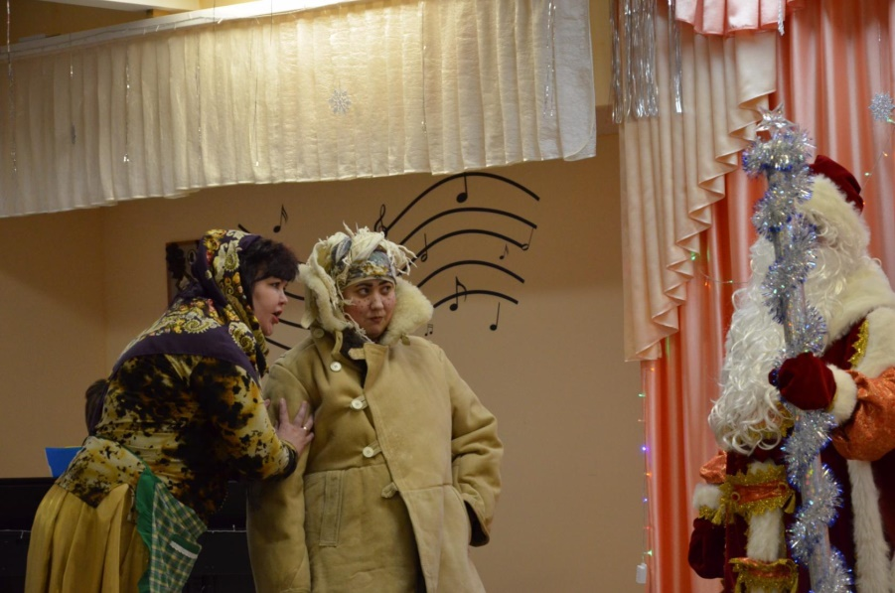

**Ведущая:** Мачеха увидала, какой падчерица стала,

Слова молвить не смогла, лишь руками развела.

**Маманя:** А ну, старый, что стоишь, рот открыл.

Лучше б дочку мою в сани посадил!

Ты, Марфуша, собирайся поскорей!

В лес поедешь - будь с Морозом посмелей.

**Ведущая:**  Дед повез её одну,

Слушать леса тишину*.(уходят за ёлку, садит Марфу перед ёлкой)*

**Марфуша:** Зря послушалась маманю, зря приехала я в лес.

Дома блинчики в сметане, а в кастрюле холодец.

**Дед Мороз:**  Я морозить всех люблю, а жару я не терплю.

Ну, тепло ль тебе девица? Тепло ль тебе красная?

**Марфуша:** Ой, студено, нету мочи! Я ж замерзну ближе к ночи.

Неси шубу поскорей, да сундук потяжелей.

**Дед Мороз:**  Ах, тут вон какое дело! Ишь, подарков захотела.

Вместо шубы – вот рогожа. Вместо прочего добра

Золота и серебра – вот тебе сундук с золой.

В другой раз не будешь злой.

*(Марфа возвращается домой)*

**Собака:** Тяф-тяф! Вот хохочет весь народ – Марфа чудо подарки несёт.

**Маманя:**  Что за лай! Что за крик! Побегу-ка на прямик.

*(подбегает к Марфе и разводит руками)*

**Дед Мороз:**  Так за жадность и за злость поплатиться вам пришлось!

**Маманя:** Обещаем лучше стать, шить, готовить, убирать!

Обещаем стать добрее, веселее и милее!

**Дед Мороз:** Так и быть я вам поверю! Через год приду проверю!

Обманули – застужу! Ни за что не пощажу!

*Герои уходят*

А сейчас будем праздник продолжать,

С новым годом поздравляю, и здоровья всем желаю

Дед Мороз я настоящий, из глухой, дремучей чащи

Где стоят в сугробах ели, где бураны да метели,

Где леса дремучие, да снега сыпучие

Желаю успехов, здоровья и сил! Очень, ребята сюда я спешил!

**Ведущая:**  Очень ждали, Дед Мороз, мы тебя на вечер!

До чего же рады все Новогодней встрече!

***Выходит Настенька, переодетая в Снегурочку.***

**Снегурочка**: Наша ёлка так красива,

Так нарядна и стройна!

Дед Мороз, но почему же

Без огней стоит она?

**Дед Мороз:** Непорядок. Что же делать? Как же быть?

Буду вас, друзья, просить. Помогите мне, ребята, огоньки на ней зажечь. Дружно крикнем: «Раз, два, три – наша ёлочка гори!».

*Дети кричат, елка не зажигается, пробуют еще раз*.

**Звучит фонограмма «Капризная ёлка» с сайта «Детям о музыке».**

**Ёлка:**

— Надоело, каждый год одно и то же,  
Придумали бы что-нибудь новенькое!  
Я весь год сочиняла, как меня зажечь,  
И придумала…. Потянули ушки вниз – ну-ка, ёлочка, зажгись!

*Если ёлка не зажглась, можно сказать, что родители не помогали и ушки свои вниз не тянули, попробовать ещё раз и ёлка зажжётся огнями.*

**Дед Мороз:** Да уж…. Современная вам ёлочка досталась, не угодили мы ей старым волшебством, а ведь она к вам долго на праздник собиралась, все наряжалась, да прихорашивалась, как будто не на детский праздник идёт, а на современную дискотеку. Так вы уж не разочаруйте её, а спойте для неё.

**Песня «Современная ёлка»**

**Дед Мороз:** Славно пели и плясали, а теперь пришла пора отдохнуть нам детвора. Садитесь

**Дети**: Мы не сядем, не устали, мы б с тобою поиграли

**Дед Мороз:** Поиграли б хорошо. Вот я выйду…

**Дети**: Ни за что!

**Игра «Не выпустим»**

*(дети стоят в кругу, дед мороз в центре, пытается выйти из круга. Если дед мороз хочет перешагнуть, дети руки поднимают выше, если подлезть под руками, опускают руки вниз)*

**Дед Мороз:** Ох, я вас сейчас заморожу

*(дети разбегаются на места)*

**Дед Мороз:** Очень дружно мы играли,

И стихи все вы читали.  
 И за это вам, друзья,  
 Своё волшебство покажу вам я.

**Снегурочка:** И в правду, дедушка, ты же волшебник…. Порадуй ребят.

*(Ведущая выносит для Деда Мороза столик на нём три банки с водой, закрытые крышками)*

**Дед Мороз: 1.** Ты вода-водица, друг ты мой прекрасный,

Стань вода-водица, не простой, а красной. *(трясёт банку)*

**2.** Ты вода-водица, друг ты мой студёный,

Стань вода-водица, не простой, зелёной. *(трясёт банку)*

**3.** Ты вода-водица, белая, как иней,

Стань вода-водица, не простой, а синей. *(трясёт банку)*

**Ведущая:** Спасибо Дедушка Мороз, но часы бегут. Дети все подарки ждут.

**Снегурочка:** Приятно детям в Новый год водить у ёлки хоровод,

Читать стихи, резвиться, играть и веселиться!

Но всё ж приятней, что скрывать, подарки Деда получать!

**Дед Мороз:** А-а-а!

Запомните. Мои друзья –

Добро всегда сильнее зла!

Несите мне большой котёл

Поставьте вот сюда на стол!

Теперь все льдинки, мишуры

Воды добавлю я, Снежинок,

Одну минуточку друзья!

Теперь пора перемешать,

Волшебные слова сказать:

«Снег, снег, снег!

Лёд, лёд, лёд!

Чудеса под Новый Год!

Поварёшка. Помоги,

Весь лёд в подарки преврати!»

***Ударяет посохом 3 раза и открывает крышку котла, в нём подарки.***

***РАЗДАЧА ПОДАРКОВ.***

**Дед Мороз:** Все подарки получили?

Все подарки поднимите

И спасибо мне скажите!!!

Ну что ж, друзья,

Проститься нужно,

Всех поздравляю от души!

Пусть Новый год встречают дружно

И взрослые, и малыши!

